Консультация для родителей.

Что такое лэпбук, зачем он

нужен и с чего начать?

Лэпбук – сравнительно новое средство обучения. Впервые создавать лэпбуки начали американцы. Лэпбук - это книжка-раскладушка с кармашками, дверками, окошками, вкладками и подвижными деталями, в которую помещены материалы на одну тему. Это отличный способ закрепить определенную тему со школьниками и малышами, осмыслить содержание книги, провести исследовательскую работу, в процессе которой ребенок участвует в поиске, анализе и сортировке информации.
Из чего состоит лэпбук?
Лэпбук состоит из папки формата А3, в которую вклеиваются кармашки, книжки-раскладушки, окошки и другие детали с наглядной информацией по теме Лэпбука: от интересных игр до лексики и большого количества вкусно поданной информации.

Что вам понадобится?
- распечатанные шаблоны Лэпбука;
- лист плотной бумаги формата А3 или 2 листа А4;
- ножницы;
- клей-карандаш;
- цветные карандаши, фломастеры, разноцветные ручки;
- скотч;
- безграничная фантазия ;)
Как сделать папку лэпбука?
Возьмите плотную бумагу формата А3 или два листа формата А4 и сложите их вот так:

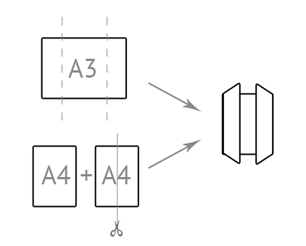
Готово! Теперь можно приступать к изготовлению вкладок, окошек, мини-книжек и других деталей вашего лэпбука.
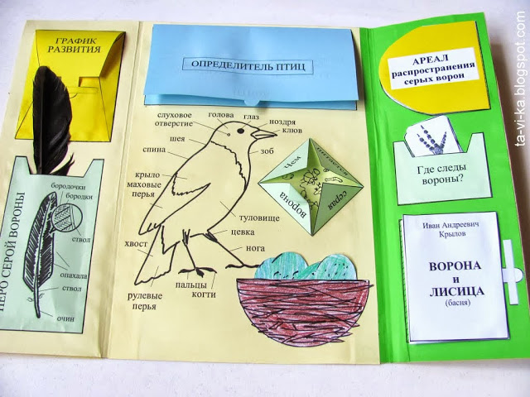

Зачем нужен лэпбук?
1. Он помогает ребенку по своему желанию организовать информацию по изучаемой теме и лучше понять и запомнить материал (особенно если ваш ребенок визуал). Взрослым визуалам такая форма обучения тоже понравится.
2. Это отличный способ для повторения пройденного. В любое удобное время ребенок просто открывает лэпбук и с радостью повторяет пройденное, рассматривая сделанную своими же руками книжку.
3. Ребенок научится самостоятельно собирать и организовывать информацию – хорошая подготовка к написанию рефератов и курсовых.
4. Лэпбук хорошо подойдет для занятий в группах, где одновременно обучаются дети разных возрастов. Можно выбрать задания под силу каждому (для малышей – кармашки с карточками или фигурками животных, например, а старшим детям – задания, подразумевающие умение писать и т.д.) и сделать такую коллективную книжку.
5. Создание лэпбука является одним из видов совместной деятельности взрослого и детей. А может быть еще и формой представления итогов проекта или тематической недели.
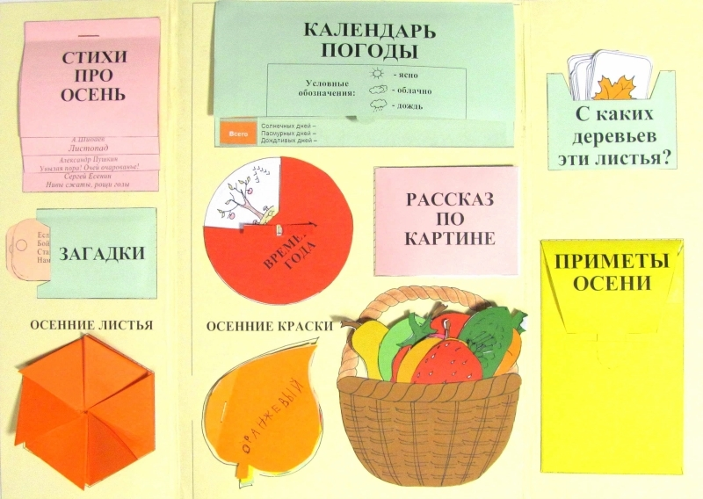

С чего начать создание лэпбука?
1.Определитесь с темой будущего лэпбука. Тема может быть любая - вулканы, насекомые, планеты, композиторы, художники, фильмы, страны, исторические события. Можно взять за основу какое-либо литературное произведение и комплексно изучить несколько тем. Например, на основе сказки про Золушку можно изучать тыквы, мышей, Францию и французский язык, традиции королевских семей Европы, обсуждать такие качества характера как зависть, терпение или трудолюбие, предложить написать современный вариант сказки и т.д.
2.После того, как вы определились с темой, составьте план будущего лэпбука, т.е. какие подтемы вы хотите раскрыть – это и будет содержание ваших мини книжечек. Советую начать с 5-7 пунктов (книжек), но вообще здесь нет ограничений.
3.Для каждой темы выберите подходящую миникнижку.
В тематической папке «Зима» девять развивающих заданий:
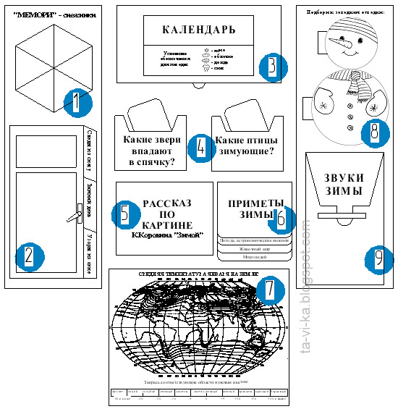
- Игра «Мемори-снежинки»
2. Творческое задание «Окошко»
3. Календарь
4. Карточки с животными и птицами
5. Рассказ по картине
6. Блокнот «Приметы зимы»
7. Карта «Где живет зима?»
8. Снеговик с загадками
9. Игра-находилка «Звуки зимы»
Вот как это выглядит на уже готовой поделке:
